Resolución del Pleno del Instituto de Transparencia, Acceso a la Información Pública y Protección de Datos Personales del Estado de México y Municipios, con domicilio en Metepec, Estado de México, del doce de abril dos mil veintitrés.
VISTO el expediente formado con motivo del Recurso Revisión 17162/INFOEM/ICR-131/IP/RR/2022, promovido por una persona de manera anónima, a quien en lo sucesivo se denominará EL RECURRENTE, en contra de la falta de cumplimiento del Ayuntamiento de Zinacantepec, que en lo sucesivo se denominará EL SUJETO OBLIGADO, se procede a dictar la presente resolución con base en lo siguiente:
RESULTANDO
I. De la Solicitud de Información
En fecha siete de noviembre de dos mil veintidós, EL RECURRENTE presentó a través del Sistema de Acceso a la Información Mexiquense, que en lo subsecuente se denominara EL SAIMEX ante EL SUJETO OBLIGADO, la solicitud de acceso a la Información Pública, a la que se le asignó el número de expediente 01175/ZINACANT/IP/2022, mediante la cual requirió:
“SOLICITO TODOS LOS EXPEDIENTES DE ALTA PARA PERSONAS DE SERVICIO SOCIAL DURANTE 2022” (Sic)

MODALIDAD DE ENTREGA: Vía SAIMEX.
II. Solicitud de Aclaración
Con fundamento en el artículo 159 de la Ley de Transparencia y Acceso a la Información Pública del Estado de México y Municipios, en fecha catorce de noviembre de dos mil veintidós, EL SUJETO OBLIGADO requirió al RECURRENTE que dentro del plazo de diez días hábiles realizara una aclaración a su solicitud en los siguientes términos:
“Folio de la solicitud: 01175/ZINACANT/IP/2022
Con fundamento en el articulo 159 de la Ley de Transparencia y Acceso a la Información Pública del Estado de México y Municipios, se le requiere para que dentro del plazo de diez días hábiles realice lo siguiente:
Este Sujeto Obligado requiere ampliar los datos de su solicitud a efecto de asegurar la continuidad del proceso de acceso a la información, por lo que se le solicita la aclaración de su solicitud, especificando correctamente los elementos requeridos, no omito mencionar que su aclaración deberá ir encaminada en lo solicitado previamente, dado que en caso de que no fuera así, esta Unidad de Transparencia procederá a dar incompetencia por inconsistencias en su petición; Lo anterior se requiere para que esta Unidad de Transparencia cuente con los elementos necesarios que permitan realizar una búsqueda exhaustiva en los archivos municipales.
En caso de que no se desahogue el requerimiento señalado dentro del plazo citado se tendrá por no presentada la solicitud de información, quedando a salvo sus derechos para volver a presentar la solicitud, lo anterior con fundamento en el artículo 159 de la Ley invocada.
ATENTAMENTE
ING. JESUS EMMANUEL ENCASTIN RENDON” (Sic)

III. Respuesta a la Solicitud de Aclaración
En fecha catorce de noviembre de dos mil veintidós, EL RECURRENTE atendió la solicitud de aclaración en los siguientes términos, tal y como se aprecia en la imagen siguiente:
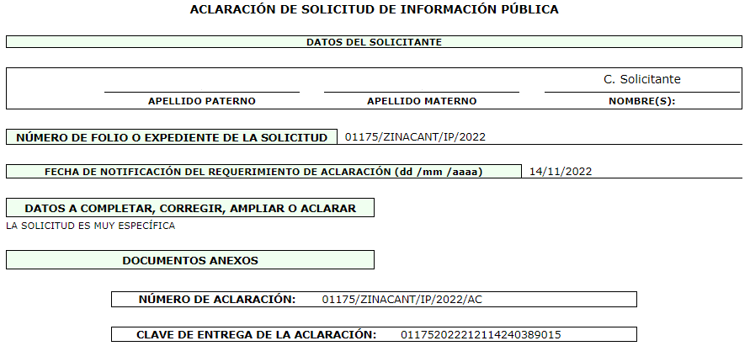
IV. Turno de requerimiento del Sujeto Obligado
En cumplimiento al artículo 162 de la Ley de Transparencia y Acceso a la Información Pública del Estado de México y Municipios, el dieciséis de noviembre de dos mil veintidós, el Titular de la Unidad de Transparencia del SUJETO OBLIGADO, turnó el requerimiento de información al servidor público habilitado que estimó pertinente, a fin de colmar la solicitud de acceso a la información; tal y como, se aprecia en la imagen siguiente:

V. Respuesta del Sujeto Obligado
De las constancias que obran en el SAIMEX, se advierte que EL SUJETO OBLIGADO no entregó la respuesta a la solicitud de Información Pública realizada por el particular.
VI. Del Recurso Revisión
Inconforme por la falta de respuesta, en fecha siete de diciembre de dos mil veintidós, EL RECURRENTE interpuso el Recurso Revisión sujeto del presente estudio, el cual fue registrado en EL SAIMEX, y se le asignó el número de expediente 17162/INFOEM/IP/RR/2022, en el que señaló como acto impugnado, así como razones o motivos de inconformidad:
“NO ENTREGA INFORMACIÓN” (Sic)
VII. Del turno del Recurso Revisión
En fecha siete de diciembre de dos mil veintidós, el recurso que se trata se envió electrónicamente al Instituto de Transparencia, Acceso a la Información Pública y Protección de Datos Personales del Estado de México y Municipios; por lo que, con fundamento en el artículo 185, fracción I de la Ley de Transparencia y Acceso a la Información Pública del Estado de México y Municipios, se turnó mediante EL SAIMEX, a la Comisionada Sharon Cristina Morales Martínez a efecto de decretar su admisión o desechamiento.
a) Admisión del Recurso Revisión
De las constancias del expediente electrónico del SAIMEX, se advierte que el doce de diciembre de dos mil veintidós, se acordó la admisión a trámite del Recurso Revisión que nos ocupa; así como la integración del expediente respectivo, mismo que se puso a disposición de las partes, para que en un plazo máximo de siete días hábiles conforme a lo dispuesto por el artículo 185 de la Ley de Transparencia y Acceso a la Información Pública del Estado de México y Municipios; EL RECURRENTE manifestara lo que a su derecho conviniera, a efecto de presentar pruebas o alegatos y, en su caso, EL SUJETO OBLIGADO rindiera su correspondiente Informe Justificado.
b) Manifestaciones
De acuerdo a las constancias digitales que obran en EL SAIMEX se desprende que conforme a lo dispuesto en el artículo 185 de la Ley de Transparencia y Acceso a la Información Pública del Estado de México y Municipios, dentro del término legalmente concedido al RECURRENTE, éste no realizó manifestación alguna, ni presentó pruebas o alegatos, así como tampoco EL SUJETO OBLIGADO rindió su Informe Justificado, tal y como se aprecia en la siguiente imagen:
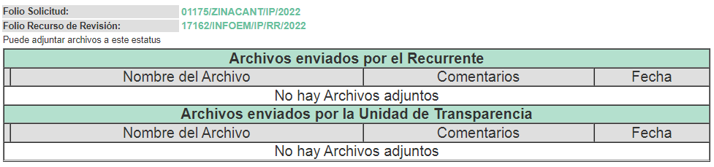
c) Cierre de Instrucción
Una vez analizado el estado procesal que guarda el expediente, el nueve de enero de dos mil veintitrés, la Comisionada Sharon Cristina Morales Martínez acordó el cierre de instrucción; así como, la remisión del mismo a efecto de ser resuelto, de conformidad con lo establecido en el artículo 185 fracciones VI y VIII de la Ley de Transparencia y Acceso a la Información Pública del Estado de México y Municipios; y,
d) Notificación de la Resolución
En fecha dieciocho de enero de dos mil veintitrés, en la Segunda Sesión Ordinaria, el Pleno del Instituto de Transparencia, Acceso a la Información Pública y Protección de Datos Personales del Estado de México y Municipios, aprobó por unanimidad de votos, la resolución dictada en el Recurso de Revisión 17162/INFOEM/IP/RR/2022, en la cual se determinó lo siguiente:
“PRIMERO. Resultan fundadas las razones o motivos de inconformidad hechas valer por EL RECURRENTE, en términos del Considerando QUINTO de la presente resolución.
SEGUNDO. Se ORDENA al SUJETO OBLIGADO atienda la Solicitud de Acceso a la Información Pública que dio origen al Recurso Revisión número 17162/INFOEM/IP/RR/2022, vía SAIMEX en términos del Considerando QUINTO de esta resolución; y en su caso haga entrega de la información solicitada, debiendo observar las excepciones contenidas en la Ley de Transparencia y Acceso a la Información Pública del Estado de México y Municipios, que en su caso resulten aplicables.
TERCERO. Notifíquese al Titular de la Unidad de Transparencia del SUJETO OBLIGADO para que, conforme a los artículos 186, último párrafo y 189, párrafo segundo de la Ley de Transparencia y Acceso a la Información Pública del Estado de México y Municipios, dé cumplimiento a lo ordenado dentro del plazo de diez días hábiles, debiendo informar a este Instituto en un plazo de tres días hábiles siguientes sobre el cumplimiento dado a la resolución.
CUARTO. Con fundamento en el artículo 198 de la Ley de Transparencia y Acceso a la Información Pública del Estado de México y Municipios, se apercibe al SUJETO OBLIGADO que, en caso de negarse a cumplir la presente resolución o hacerlo de manera parcial se actuará de conformidad con lo previsto en los artículos 213, 214, 216 y 217 de dicha Ley.
QUINTO. Notifíquese al RECURRENTE la presente resolución vía Sistema de Acceso a la Información Mexiquense SAIMEX.
SEXTO. Hágase del conocimiento del RECURRENTE que, de conformidad con lo establecido en el artículo 196 de la Ley de Transparencia y Acceso a la Información Pública del Estado de México y Municipios, podrá impugnarla vía Juicio de Amparo en los términos de las leyes aplicables.
SÉPTIMO. Hágase del conocimiento del RECURRENTE que la respuesta que dé EL SUJETO OBLIGADO derivada de la presente resolución es susceptible de ser impugnada nuevamente, mediante Recurso Revisión, ante el Instituto, en términos del artículo 179, último párrafo de la Ley de Transparencia y Acceso a la Información Pública del Estado de México y Municipios.
OCTAVO. Gírese oficio al Titular de la Contraloría Interna y Órgano de Control y Vigilancia de este Instituto, de conformidad con el artículo 190 de la Ley de Transparencia y Acceso a la Información Pública del Estado de México y Municipios, a fin de que determine lo conducente en términos del Considerando QUINTO de la presente resolución.”

e) Acuerdo de Incumplimiento de la Resolución
De las constancias que obran en el expediente electrónico del SAIMEX se puede advertir que el ocho de febrero de dos mil veintitrés, la Dirección de Cumplimiento, acordó lo siguiente:
“PRIMERO. Con fundamento en el artículo 200, fracción I de la Ley de Transparencia y Acceso a la Información Pública del Estado de México y Municipios, se emite Acuerdo de Incumplimiento al Recurso de Revisión 17162/INFOEM/IP/RR/2022, por parte del Sujeto Obligado Ayuntamiento de Zinacantepec.----------------------------------------------
SEGUNDO. Notifíquese este Acuerdo a la Recurrente, a través del Sistema de Acceso a la Información Mexiquense (SAIMEX). ----------------------------------------
TERCERO. Notifíquese el presente proveído al Titular de la Unidad de Transparencia del Sujeto Obligado, a través del Sistema de Acceso a la Información Mexiquense (SAIMEX). ----------------------------------------------------------------------
CUARTO. Gírese oficio y notifíquese a través del SAIMEX al Titular del Órgano Interno de Control del INFOEM para efecto de que, en uso de sus atribuciones, se impongan las medidas de apremio procedentes al Sujeto Obligado implicado a fin de garantizar el cumplimiento de la Resolución del Recurso de Revisión de mérito.-----------------------------------------------------------------------------
QUINTO. Con fundamento de los artículos 24, fracciones II, VIII y X, 54 y 200, fracción II, de la Ley de Transparencia y Acceso a la Información Pública del Estado de México y Municipios, notifíquese a través del sistema SAIMEX al Titular de la Unidad de Transparencia del Sujeto Obligado a efecto que a través de su conducto se notifique el incumplimiento al Superior Jerárquico del responsable de dar cumplimiento a la Resolución de mérito.---------------------------------------------------------------------------------- ----------------------------------------------------------------------Así lo proveyó y firma: José Francisco Quiroz Mena, Director de Cumplimientos de la Secretaría Técnica del Pleno del Instituto de Transparencia, Acceso a la Información Pública y Protección de Datos Personales del Estado de México y Municipios.” (Sic)
f) Turno a la Contraloría
A través del oficio número INFOEM/STP/DC/680/2023 de fecha ocho de febrero de dos mil veintitrés, el Director de Cumplimientos de este Instituto informó al Titular de la Contraloría Interna y del Órgano de Control y Vigilancia el Acuerdo de incumplimiento en que incurrió EL SUJETO OBLIGADO al no dar acceso a la información solicitada y a la Resolución emitida por el Pleno.
g) Interposición del segundo Recurso de Revisión
Inconforme con el incumplimiento en que incurrió nuevamente EL SUJETO OBLIGADO es que la particular en términos del último párrafo del artículo 179 de la Ley de Transparencia y Acceso a la Información Pública del Estado de México y Municipios, en fecha veintidós de febrero de dos mil veintitrés, interpuso el medio de impugnación en estudio indicando lo siguiente:
Acto impugnado, así como, en las razones o motivos de inconformidad:
“NO ENTREGA INFORMACIÓN” (sic)
h) Turno del recurso de revisión
Así, con fundamento en el artículo 185, fracción I de la Ley de Transparencia y Acceso a la Información Pública del Estado de México y Municipios, el Recurso de que se tratan se envió electrónicamente a través del SAIMEX, en fecha veintidós de febrero de dos mil veintitrés, a la Comisionada Sharon Cristina Morales Martínez, a efecto de decretar su admisión o desechamiento.
i) Admisión del Recurso de Revisión
De las constancias del expediente electrónico del SAIMEX, se advierte que en fecha veintidós de febrero de dos mil veintitrés, se acordó la admisión a trámite del Recurso de Revisión que nos ocupa; así como la integración del expediente respectivo, mismo que se puso a disposición de las partes, para que en un plazo máximo de siete días hábiles, manifestaran lo que a su derecho conviniera, a efecto de presentar pruebas y alegatos; así como para que EL SUJETO OBLIGADO rindiera su Informe Justificado, conforme a lo dispuesto por el artículo 185, de la Ley de Transparencia y Acceso a la Información Pública del Estado de México y Municipios.
j) Informe Justificado
Conforme a las constancias del SAIMEX se desprende que atento a lo dispuesto en el artículo 185 de la Ley de Transparencia y Acceso a la Información Pública del Estado de México y Municipios, dentro del término legalmente concedido al RECURRENTE, éste no realizó manifestación alguna, así como no presentó pruebas o alegatos, de igual forma EL SUJETO OBLIGADO no rindió el Informe Justificado correspondientes.
k) Cierre de Instrucción
Una vez analizado el estado procesal que guarda el expediente, en fecha veintidós de marzo de dos mil veintitrés, la Comisionada Sharon Cristina Morales Martínez acordó el cierre de instrucción, así como la remisión de este a efecto de ser resuelto, de conformidad con lo establecido en el artículo 185 fracciones VI y VIII de la Ley de Transparencia y Acceso a la Información Pública del Estado de México y Municipios.
CONSIDERANDO
PRIMERO. Competencia.
Este Instituto de Transparencia, Acceso a la Información Pública y Protección de Datos Personales del Estado de México y Municipios, es competente para conocer y resolver el presente Recurso Revisión, conforme a lo dispuesto en los artículos 6, Apartado A de la Constitución Política de los Estados Unidos Mexicanos; 5, párrafos trigésimo, trigésimo primero y trigésimo segundo, fracciones IV y V de la Constitución Política del Estado Libre y Soberano de México; ordinal 2, fracción II, 13, 29, 36, fracciones I y II, 176, 178, 179, 181 párrafo tercero y 185 de la Ley de Transparencia y Acceso a la Información Pública del Estado de México y Municipios; y 9, fracciones I y XXIV y 11 del Reglamento Interior del Instituto de Transparencia, Acceso a la Información Pública y Protección de Datos Personales del Estado de México y Municipios.
SEGUNDO. Interés.
El Recurso Revisión fue interpuesto por parte legítima, en atención a que se presentó por EL RECURRENTE, quien es la misma persona que formuló la solicitud de acceso a la Información Pública al SUJETO OBLIGADO, pues para ello, es necesario que el particular ingrese al SAIMEX mediante la utilización de su clave de usuario y contraseña.
TERCERO. Oportunidad.
Es de precisar que la Ley de Transparencia y Acceso a la Información Pública del Estado de México y Municipios, describe el mecanismo de procedencia de los Recursos de Revisión, como se puede apreciar en el siguiente artículo:
“Artículo 163. La Unidad de Transparencia deberá notificar la respuesta a la solicitud al interesado en el menor tiempo posible, que no podrá exceder de quince días hábiles, contados a partir del día siguiente a la presentación de aquélla.
Excepcionalmente, el plazo referido en el párrafo anterior podrá ampliarse hasta por siete días hábiles más, siempre y cuando existan razones fundadas y motivadas, las cuales deberán ser aprobadas por el Comité de Transparencia, mediante la emisión de una resolución que deberá notificarse al solicitante, antes de su vencimiento. No podrán invocarse como causales de ampliación del plazo motivos que supongan negligencia o descuido del sujeto obligado en el desahogo de la solicitud.”

De la interpretación al precepto legal antes citado, se obtiene que, el plazo que les asiste a los Sujetos Obligados para entregar la respuesta a una solicitud de información pública es de quince días hábiles posteriores a la presentación de ésta; sin embargo, en aquellos casos en que transcurre el referido plazo de quince días hábiles, sin que los Sujetos Obligados entreguen la respuesta a la solicitud de información, ésta se considera negada; por lo que al solicitante le asiste el derecho para poder presentar el correspondiente Recurso de Revisión.
Derivado de lo anterior, se constituye la figura jurídica de la NEGATIVA FICTA, la cual consiste en atribuir un efecto negativo al silencio de la autoridad administrativa frente a las instancias y solicitudes que hagan los particulares.
Por su parte, el artículo 178 de la Ley de Transparencia y Acceso a la Información Pública del Estado de México y Municipios, establece:
“Artículo 178. El solicitante podrá interponer, por sí mismo o a través de su representante, de manera directa o por medios electrónicos, recurso de revisión ante el Instituto o ante la Unidad de Transparencia que haya conocido de la solicitud dentro de los quince días hábiles, siguientes a la fecha de la notificación de la respuesta.
A falta de respuesta del sujeto obligado, dentro de los plazos establecidos en esta Ley, a una solicitud de acceso a la información pública, el recurso podrá ser interpuesto en cualquier momento, acompañado con el documento que pruebe la fecha en que presentó la solicitud.
En el caso de que se interponga ante la Unidad de Transparencia, ésta deberá remitir el recurso de revisión al Instituto a más tardar al día siguiente de haberlo recibido.”
(Énfasis añadido)
Es así que, el Recurso de Revisión se ha de interponer dentro del plazo de quince días hábiles contados a partir del día siguiente en que la particular tiene conocimiento de la resolución respectiva; de ahí que, para que empiece a computarse necesariamente tiene que existir una respuesta expresa por parte del SUJETO OBLIGADO. Sin embargo, tratándose de negativa ficta no existe resolución que se haga del conocimiento de la particular a partir de la cual pueda computarse dicho término, por lo que es pertinente establecer que no hay plazo para la interposición del Recurso de Revisión y, por tanto, EL RECURRENTE está en libertad de presentar su medio de impugnación en cualquier momento; en consecuencia, se tiene que los presentes Recursos se interpusieron oportunamente.
CUARTO. Procedibilidad.
Esté Órgano Garante considera importante precisar que conforme al artículo 180, fracción II, último párrafo de la Ley de Transparencia y Acceso a la Información Pública del Estado de México y Municipios, el cual prevé que cuando las solicitudes se presenten de manera electrónica no es requisito indispensable el proporcionar el nombre, tal como se muestra a continuación:
“Artículo 180. El Recurso Revisión contendrá:
…
II. El nombre del solicitante que recurre o de su representante y, en su caso, …
En caso de que el recurso se interponga de manera electrónica no será indispensable que contengan los requisitos establecidos en las fracciones II, IV, VII y VIII.”
(Énfasis añadido)
Con fundamento en el precepto legal antes citado, el Recurso Revisión materia del presente asunto, se interpuso de manera electrónica y, por ende, no es necesario que contenga determinados requisitos, entre ellos, el nombre del RECURRENTE; en ese sentido en el presente caso, al haber sido presentado el Recurso Revisión vía SAIMEX, dicho requisito resulta innecesario.
Lo anterior es así, pues el artículo 15 de Ley de Transparencia y Acceso a la Información Pública del Estado de México y Municipios prevé que, toda persona tendrá acceso a la información sin necesidad de acreditar interés alguno o justificar su utilización, de lo que se infiere que para el ejercicio del derecho de acceso a la Información Pública, el nombre no es un requisito sine qua non para que los particulares ejerzan el derecho de acceso a la Información Pública, pues por el contrario la Ley de la materia señala en su artículo 155, párrafo segundo la posibilidad de que las solicitudes de información sean anónimas, al utilizar un nombre incompleto o, inclusive un seudónimo.
Aunado a lo anterior, cabe precisar que los artículos 6, Apartado A, fracciones III y IV de la Constitución Política de los Estados Unidos Mexicanos y 5, párrafos trigésimo, trigésimo primero y trigésimo segundo, fracciones I, III, IV y V de la Constitución Política del Estado Libre y Soberano de México, garantizan el ejercicio del derecho de acceso a la Información Pública, disponen que toda persona sin necesidad de acreditar interés alguno o justificar su utilización, tendrá acceso gratuito a la Información Pública.
Asimismo, se estima que el requisito relativo al nombre del RECURRENTE no constituye un supuesto indispensable de procedibilidad de los Recurso Revisión, en términos de los artículos 25 de la Convención Americana de Derechos Humanos, 1 párrafos segundo y tercero, 6 apartado A, fracciones III y IV de la Constitución Política de los Estados Unidos Mexicanos y 5, párrafo vigésimo segundo de la Constitución Política del Estado Libre y Soberano de México, debido a que el acceso a la Información Pública es un Derecho Humano que no requiere legitimación en la causa, sino únicamente basta con que el solicitante se encuentre legitimado en el procedimiento de Recurso Revisión, circunstancia que se acredita con las constancias electrónicas del expediente, de las que se desprende que EL RECURRENTE es la misma persona que realizó la solicitud de acceso a la Información Pública que ahora se impugna.
Es así que, para el estudio de la materia sobre la que se resuelve el presente Recurso Revisión, resulta intrascendente conocer el nombre de la persona que lo hubiere promovido, en virtud de que tanto la Constitución Política de los Estados Unidos Mexicanos, como la Constitución Política del Estado Libre y Soberano de México, reconocen la prerrogativa de los individuos para que no resulte necesario la acreditación de un interés o justificar la utilización de la información; siendo ocioso realizar dicho análisis; toda vez que, se limitaría el ejercicio de un Derecho Humano, como el Derecho de Acceso a la Información Pública, por una cuestión procedimental.
QUINTO. Estudio y resolución del asunto.
Es así que, del análisis efectuado a las constancias que obran en el expediente del SAIMEX, se advierte que el presente Recurso Revisión es procedente, pues se actualiza la hipótesis prevista en la fracción VII, del artículo 179 de la Ley de la Materia, la cual dispone:
“Artículo 179. El recurso de revisión es un medio de protección que la Ley otorga a los particulares, para hacer valer su derecho de acceso a la información pública, y procederá en contra de las siguientes causas:
…
VII. La falta de respuesta a una solicitud de acceso a la información;…”

(Énfasis añadido)
El precepto legal citado, establece como supuestos de procedencia del Recurso de Revisión, aquellos casos en que no se dé respuesta a lo solicitado; como quedó demostrado en el presente caso; atento a ello, este Órgano Garante considera que las razones o motivos de inconformidad hechos valer por EL RECURRENTE son fundados.
Es así que, de acuerdo a los motivos de inconformidad hechos valer por EL RECURRENTE, ante la falta tanto de respuesta a la solicitud, como del envío del Informe Justificado; así como, dar cumplimiento a la resolución del Pleno de este Instituto, por parte del SUJETO OBLIGADO, es que este Órgano Garante, considera pertinente analizar si se encuentra constreñido a trasparentar sus acciones, garantizar y respetar el derecho de acceso a la información pública.
En ese contexto, es pertinente enfatizar lo que el derecho de acceso a la información pública, se refiere al contemplado en el artículo 6°, Apartado A de la Constitución Política de los Estados Unidos Mexicanos, que señala:
“Artículo 6o. . . .
A. Para el ejercicio del derecho de acceso a la información, la Federación y las entidades federativas, en el ámbito de sus respectivas competencias, se regirán por los siguientes principios y bases:
I. Toda la información en posesión de cualquier autoridad, entidad, órgano y organismo de los Poderes Ejecutivo, Legislativo y Judicial, órganos autónomos, partidos políticos, fideicomisos y fondos públicos, así como de cualquier persona física, moral o sindicato que reciba y ejerza recursos públicos o realice actos de autoridad en el ámbito federal, estatal y municipal, es pública y sólo podrá ser reservada temporalmente por razones de interés público y seguridad nacional, en los términos que fijen las leyes. En la interpretación de este derecho deberá prevalecer el principio de máxima publicidad. Los sujetos obligados deberán documentar todo acto que derive del ejercicio de sus facultades, competencias o funciones, la ley determinará los supuestos específicos bajo los cuales procederá la declaración de inexistencia de la información.
II. La información que se refiere a la vida privada y los datos personales será protegida en los términos y con las excepciones que fijen las leyes.
III. Toda persona, sin necesidad de acreditar interés alguno o justificar su utilización, tendrá acceso gratuito a la información pública, a sus datos personales o a la rectificación de éstos.
IV. Se establecerán mecanismos de acceso a la información y procedimientos de revisión expeditos que se sustanciarán ante los organismos autónomos especializados e imparciales que establece esta Constitución.
V. Los sujetos obligados deberán preservar sus documentos en archivos administrativos actualizados y publicarán, a través de los medios electrónicos disponibles, la información completa y actualizada sobre el ejercicio de los recursos públicos y los indicadores que permitan rendir cuenta del cumplimiento de sus objetivos y de los resultados obtenidos.
VI. Las leyes determinarán la manera en que los sujetos obligados deberán hacer pública la información relativa a los recursos públicos que entreguen a personas físicas o morales.
VII. La inobservancia a las disposiciones en materia de acceso a la información pública será sancionada en los términos que dispongan las leyes.”
(Énfasis añadido)
Por su parte, la Constitución Política del Estado Libre y Soberano de México, en su artículo 5°, párrafo trigésimo, trigésimo primero y trigésimo segundo, fracción I, dispone lo siguiente:
“Artículo 5. …
. . .
El derecho a la información será garantizado por el Estado. La ley establecerá las previsiones que permitan asegurar la protección, el respeto y la difusión de este derecho.
Para garantizar el ejercicio del derecho de transparencia, acceso a la información pública y protección de datos personales, los poderes públicos y los organismos autónomos, transparentarán sus acciones, en términos de las disposiciones aplicables, la información será oportuna, clara, veraz y de fácil acceso.
Este derecho se regirá por los principios y bases siguientes:
I. Toda la información en posesión de cualquier autoridad, entidad, órgano y organismos de los Poderes Ejecutivo, Legislativo y Judicial, órganos autónomos, partidos políticos, fideicomisos y fondos públicos estatales y municipales, así como del gobierno y de la administración pública municipal y sus organismos descentralizados, asimismo de cualquier persona física, jurídica colectiva o sindicato que reciba y ejerza recursos públicos o realice actos de autoridad en el ámbito estatal y municipal, es pública y sólo podrá ser reservada temporalmente por razones previstas en la Constitución Política de los Estados Unidos Mexicanos de interés público y seguridad, en los términos que fijen las leyes. En la interpretación de este derecho deberá prevalecer el principio de máxima publicidad. Los sujetos obligados deberán documentar todo acto que derive del ejercicio de sus facultades, competencias o funciones, la ley determinará los supuestos específicos bajo los cuales procederá la declaración de inexistencia de la información.”
(Énfasis añadido)
Asimismo, se tiene que la Ley de Transparencia y Acceso a la Información Pública del Estado de México y Municipios, prevé en su artículo 23, lo siguiente:

“Artículo 23. Son sujetos obligados a transparentar y permitir el acceso a su información y proteger los datos personales que obren en su poder:
I. El Poder Ejecutivo del Estado de México, las dependencias, organismos auxiliares, órganos, entidades, fideicomisos y fondos públicos, así como la Procuraduría General de Justicia;
II. El Poder Legislativo del Estado, los organismos, órganos y entidades de la Legislatura y sus dependencias;
III. El Poder Judicial, sus organismos, órganos y entidades, así como el Consejo de la Judicatura del Estado;
IV. Los ayuntamientos y las dependencias, organismos, órganos y entidades de la administración municipal;
V. Los órganos autónomos;
VI. Los tribunales administrativos y autoridades jurisdiccionales en materia laboral;
VII. Los partidos políticos y agrupaciones políticas, en los términos de las disposiciones aplicables;
VIII. Los fideicomisos y fondos públicos que cuenten con financiamiento público, parcial o total, o con participación de entidades de gobierno;
IX. Los sindicatos que reciban y/o ejerzan recursos públicos en el ámbito estatal y municipal;
X. Cualquier persona física o jurídico colectiva que reciba y ejerza recursos públicos en el ámbito estatal o municipal; y
XI. Cualquier otra autoridad, entidad, órgano u organismo de los poderes estatal o municipal, que reciba recursos públicos.
Los sujetos obligados deberán hacer pública toda aquella información relativa a los montos y las personas a quienes entreguen, por cualquier motivo, recursos públicos, así como los informes que dichas personas les entreguen sobre el uso y destino de dichos recursos.
Los servidores públicos deberán transparentar sus acciones así como garantizar y respetar el derecho de acceso a la información pública.
(Énfasis añadido)
Asimismo, en el numeral 3 de la Ley Orgánica Municipal del Estado de México, se establece que los Municipios de la Entidad regularán su funcionamiento de conformidad con lo que establece la misma Ley, los Bandos Municipales, Reglamentos y demás disposiciones legales aplicables.
Una vez precisado lo anterior, se procede al análisis de la naturaleza jurídica de la información solicitada; esto es, si genera, obtiene, trasforma, posee o administra la información EL SUJETO OBLIGADO; atento a ello, es importante recordar que el particular requirió:
LOS EXPEDIENTES DE ALTA PARA PERSONAS DE SERVICIO SOCIAL DURANTE 2022.
Ahora bien, EL SUJETO OBLIGADO deberá y dictará las medidas necesarias para instrumentar el servicio social en sus áreas de competencia, en primer término, debemos de conocer la definición de servicio social de acuerdo al Reglamento de Servicio Social del Estado de México que se entiende como al conjunto de actividades de carácter temporal y obligatorio que prestan los estudiantes y pasantes de las carreras técnicas y profesionales, en el que aplicarán los conocimientos científicos, técnicos y humanísticos adquiridos en su formación; para el caso de la Coordinación de Orientación Escolar, de la Universidad Nacional Autónoma de México, consultable en la liga electrónica https://www2.politicas.unam.mx/coe/?page_id=107 lo define como: una actividad que permite al estudiante poner en práctica los conocimientos que adquirió en su vida académica, en beneficio de la sociedad mexicana. Una buena elección del programa en el que realices tu servicio social te permitirá tener una experiencia previa a tu inserción laboral.
Teniendo en cuenta que únicamente los estudiantes y pasantes de las carreras técnicas y profesionales poner en práctica los conocimientos que adquirió en su vida académica, en beneficio de la sociedad mexicana, de los cuales tiene los siguientes fines, según el Reglamento de Servicio Social del Estado de México, refiere:
“CAPITULO SEGUNDO
DE LOS FINES DE SERVICIO SOCIAL
“Artículo 7.- El Servicio tiene como fines:
I. Desarrollar en los prestadores un sentido de solidaridad con la sociedad;
II. Contribuir a la formación integral y capacitación profesional de los prestadores;
III. Extender y acrecentar los beneficios de la ciencia, la tecnología y la cultura, a la sociedad;
IV. Aplicar los conocimientos científicos, técnicos y humanísticos, adquiridos por el prestador durante su formación académica;
V. Contribuir a la formación académica de los prestadores en los rubros de investigación, docencia y servicios;
VI. Apoyar, en reciprocidad, las necesidades del desarrollo económico, social y cultural de la sociedad.
VII. Desarrollar principios y valores éticos en los prestadores; y
VIII. Lograr que los prestadores adquieran una actitud de servicio hacia la comunidad, mediante el conocimiento e investigación de sus problemas y la participación en su solución.
Artículo 8.- El Servicio por ser un beneficio a la sociedad o al Estado, se encuentra desvinculado de cualquier relación de trabajo entre las instituciones o lugares donde se realice y los Prestadores. El Servicio no crea derechos u obligaciones de carácter laboral; no obstante quienes lo realicen podrán recibir un estímulo económico, en la forma y términos del presente reglamento.”
Por su parte, EL SUJETO OBLIGADO prevé el Plan de Desarrollo Municipal 2022-2024 de Zinacantepec, lo siguiente:

De lo anterior, se advierte que los Sujetos Obligados tienen el fin de contribuir a la formación integral y capacitación profesional de los prestadores, así como, que adquieran una actitud de servicio hacia la comunidad, mediante el conocimiento e investigación de sus problemas y la participación en su solución, señalando que el servicio social por ser un beneficio a la sociedad o al Estado, se encuentra desvinculado de cualquier relación de trabajo entre las instituciones o lugares donde se realice y los Prestadores.
Entonces al no tener una relación de trabajo directamente con las Instituciones pública, entidades o dependencias no se forman expedientes como servidores públicos, de conformidad con lo establecido en los artículos 1, párrafo primero y 47, fracción I de la Ley del Trabajo de los Servidores Públicos del Estado de México y Municipios.
De lo anterior se advierte que, los prestadores de servicio social en sus expedientes son conformados por los siguientes requisitos, previstos en el multicitado Reglamento del Servicio Social, que a la letra dice:
“Artículo 23.- Para iniciar el Servicio, los estudiantes y pasantes deberán cubrir los requisitos siguientes:
I. Haber acreditado al menos el 50% del plan de estudios de la carrera técnica del tipo medio superior, técnico superior o de licenciatura;
II. Presentar a la institución educativa solicitud de inscripción, en el formato autorizado por la Unidad de Servicio Social;
III. Manifestar, a través de la documentación respectiva, si es derechohabiente de alguna institución de salud; y
IV. Las demás que establezca el presente Reglamento.”
Precisados lo requisitos que deben de cubrir los estudiantes y pasantes y teniendo en cuenta todas las excepciones que los desvinculan con el servicio público y sus actividades, se estima la información solicitada por el particular es de carácter confidencial.
Así mismo, es de precisar que en el artículo 8, del reglamento del servicio social podrán recibir un estímulo económico, sin embargo, aplica para los siguientes supuestos, de acuerdo al capítulo cuarto y sexto, que a la letra dice:+
CAPITULO CUARTO
DE LOS TIPOS DE SERVICIO

Artículo 15.- El Servicio se puede organizar de acuerdo a la siguiente clasificación:

V. Por el estímulo económico:
a) Gratuito, cuando el Servicio sea prestado sin estímulo económico.
b) Recompensado, cuando el Servicio sea prestado con estímulo económico.

CAPITULO SEXTO
DE LOS ESTIMULOS ECONOMICOS

Artículo 22.- La distribución de los estímulos económicos que, en su caso, se otorguen a los Prestadores, se hará en los siguientes términos:

I. El 60% para aquellos Prestadores que apoyen proyectos en comunidades marginadas;
II. El 40% para aquellos Prestadores que apoyen proyectos prioritarios ejecutados por las dependencias gubernamentales.
En ese sentido, es de precisar que no es de manera obligatoria que una dependencia gubernamental deba de otorgar un estímulo económico, sino mas bien, por los supuestos que se prevén en el Reglamento, por lo que el Ayuntamiento es probable que se encuentre dentro de los supuestos que prevé el Reglamento de servicio social.
En atención a lo anterior, se analizara el PbRM 10c (Estado comparativo presupuestal de egresos), pues su objetivo se basa en registrar los movimientos de los egresos ejercidos, a través de la comparación del egreso acumulado, para ello, se realizó una búsqueda en la página oficial del SUJETO OBLIGADO, apartado del CONAC consultable en la liga electrónica https://www.zinacantepec.gob.mx/conac.php, en ese sentido, se advierte que no hubo egresos por concepto de retribuciones por servicios de carácter social o por compensación por servicio de lo que corresponde al año 2022, tal y como se precisa en las siguientes imágenes:
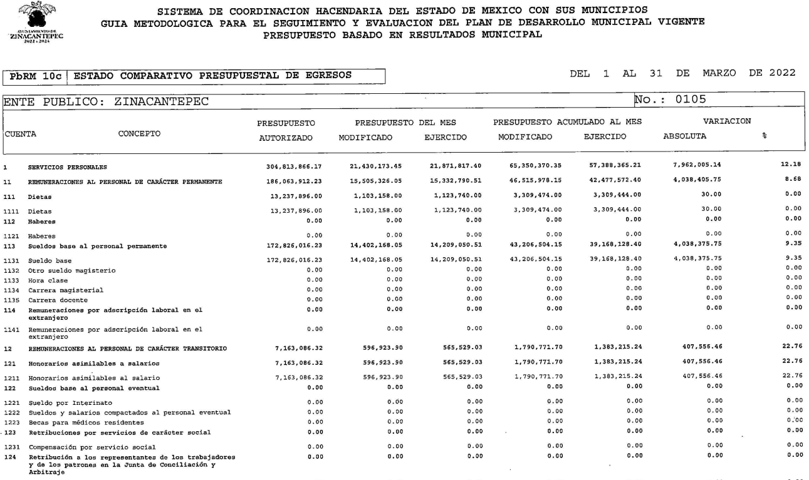
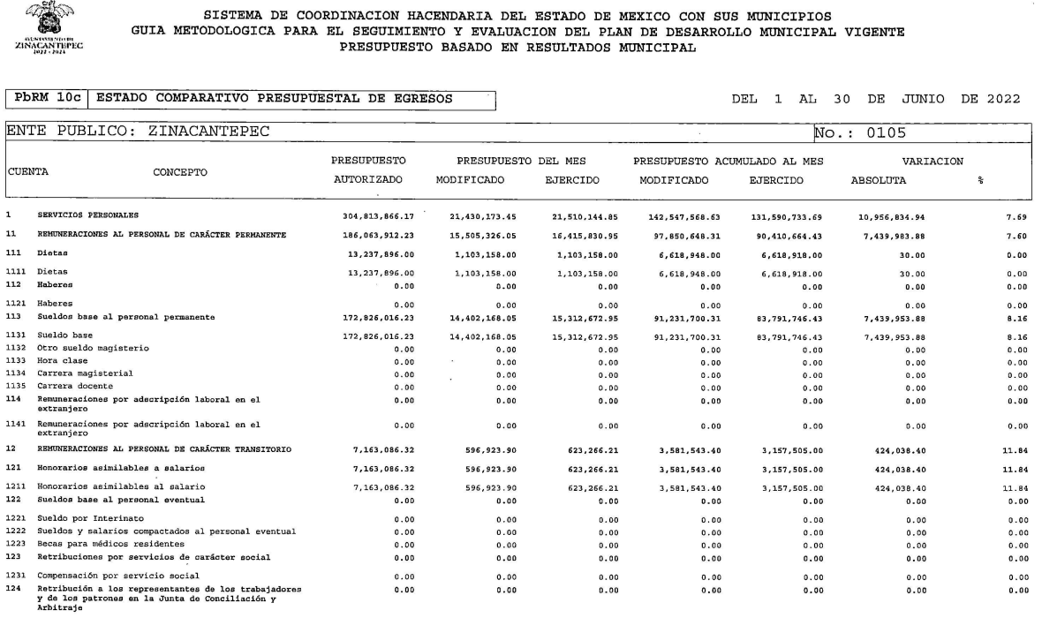
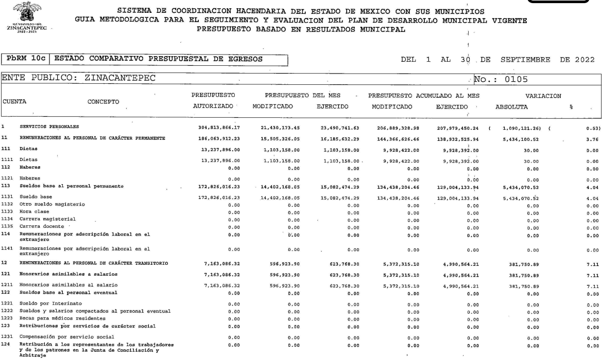
En conclusión, se precisa que al no existir recursos públicos erogados por concepto de compensación económica a estudiantes y pasantes de servicio de carácter social, es procedente clasificar los expedientes de los prestadores de servicio social del 1 de enero al 07 de noviembre de 2022.
Sin embargo, en caso en algún momento hubiera un pago o apoyo del municipio el nombre los prestadores de servicio social deberá de ser de conocimiento público atendiendo todo momento el principio de máxima publicación y rendición de cuentas
Por último, para el caso de no contar con expedientes de alta de los prestadores de servicio de social del periodo correspondiente del 1 de enero al 07 de noviembre de 2022, EL SUJETO OBLIGADO deberá de hacerlo de conocimiento para dar cumplimento a la presente resolución.
En ese tenor, es preciso referir que EL SUJETO OBLIGADO omitió remitir y referir el Acuerdo de Clasificación como Confidencial de la información solicitada; por lo que, en términos del artículo 143, fracción I de la Ley de Transparencia y Acceso a la Información Pública del Estado de México y Municipios, deberá proceder a clasificar dicha información mediante las formalidades de Ley, es decir, que su Comité de Transparencia emita el Acuerdo de Clasificación correspondiente debidamente fundado y motivado, en términos de los numerales 49, fracción VIII y 132, fracción II de la Ley de Transparencia y Acceso a la Información Pública del Estado de México y Municipios; así como, los numerales Cuarto al Octavo, Décimo, Décimo Primero, Quincuagésimo y Quincuagésimo Tercero de los Lineamientos Generales en materia de Clasificación y Desclasificación de la Información, así como para la elaboración de Versiones Públicas, que literalmente expresan:
Ley de Transparencia y Acceso a la Información Pública del Estado de México y Municipios
“Artículo 49. Los Comités de Transparencia tendrán las siguientes atribuciones:
VIII. Aprobar, modificar o revocar la clasificación de la información;
Artículo 132. La clasificación de la información se llevará a cabo en el momento en que:
[…]
II. Se determine mediante resolución de autoridad competente; o
Lineamientos Generales en materia de Clasificación y Desclasificación de la Información, así como para la elaboración de Versiones Públicas
“Cuarto. Para clasificar la información como reservada o confidencial, de manera total o parcial, el titular del área del sujeto obligado deberá atender lo dispuesto por el Título Sexto de la Ley General, en relación con las disposiciones contenidas en los presentes lineamientos, así como en aquellas disposiciones legales aplicables a la materia en el ámbito de sus respectivas competencias, en tanto estas últimas no contravengan lo dispuesto en la Ley General.
Los sujetos obligados deberán aplicar, de manera estricta, las excepciones al derecho de acceso a la información y sólo podrán invocarlas cuando acrediten su procedencia.
Quinto. La carga de la prueba para justificar toda negativa de acceso a la información, por actualizarse cualquiera de los supuestos de clasificación previstos en la Ley General, la Ley Federal y leyes estatales, corresponderá a los sujetos obligados, por lo que deberán fundar y motivar debidamente la clasificación de la información ante una solicitud de acceso o al momento en que generen versiones públicas para dar cumplimiento a las obligaciones de transparencia, observando lo dispuesto en la Ley General y las demás disposiciones aplicables en la materia.
Sexto. Los sujetos obligados no podrán emitir acuerdos de carácter general ni particular que clasifiquen documentos o expedientes como reservados, ni clasificar documentos antes de que se genere la información o cuando éstos no obren en sus archivos.
La clasificación de información se realizará conforme a un análisis caso por caso, mediante la aplicación de la prueba de daño y de interés público.
Séptimo. La clasificación de la información se llevará a cabo en el momento en que:
I. Se reciba una solicitud de acceso a la información;
II. Se determine mediante resolución de autoridad competente, o
III. Se generen versiones públicas para dar cumplimiento a las obligaciones de transparencia previstas en la Ley General, la Ley Federal y las correspondientes de las entidades federativas.
Los titulares de las áreas deberán revisar la clasificación al momento de la recepción de una solicitud de acceso a la información, para verificar si encuadra en una causal de reserva o de confidencialidad.
Octavo. Para fundar la clasificación de la información se debe señalar el artículo, fracción, inciso, párrafo o numeral de la ley o tratado internacional suscrito por el Estado mexicano que expresamente le otorga el carácter de reservada o confidencial.
Para motivar la clasificación se deberán señalar las razones o circunstancias especiales que lo llevaron a concluir que el caso particular se ajusta al supuesto previsto por la norma legal invocada como fundamento.
En caso de referirse a información reservada, la motivación de la clasificación también deberá comprender las circunstancias que justifican el establecimiento de determinado plazo de reserva.
Tratándose de información clasificada como confidencial respecto de la cual se haya determinado su conservación permanente por tener valor histórico, ésta conservará tal carácter de conformidad con la normativa aplicable en materia de archivos.
Los documentos contenidos en los archivos históricos y los identificados como históricos confidenciales no serán susceptibles de clasificación como reservados.
Décimo. Los titulares de las áreas, deberán tener conocimiento y llevar un registro del personal que, por la naturaleza de sus atribuciones, tenga acceso a los documentos clasificados. Asimismo, deberán asegurarse de que dicho personal cuente con los conocimientos técnicos y legales que le permitan manejar adecuadamente la información clasificada, en los términos de los Lineamientos para la Organización y Conservación de Archivos.
En ausencia de los titulares de las áreas, la información será clasificada o desclasificada por la persona que lo supla, en términos de la normativa que rija la actuación del sujeto obligado.
Décimo primero. En el intercambio de información entre sujetos obligados para el ejercicio de sus atribuciones, los documentos que se encuentren clasificados deberán llevar la leyenda correspondiente de conformidad con lo dispuesto en el Capítulo VIII de los presentes lineamientos.
[…]
CAPÍTULO VIII
DE LA LEYENDA DE CLASIFICACIÓN
Quincuagésimo. Los titulares de las áreas de los sujetos obligados podrán utilizar los formatos contenidos en el presente Capítulo como modelo para señalar la clasificación de documentos o expedientes, sin perjuicio de que establezcan los propios.
[…]
Quincuagésimo tercero. El formato para señalar la clasificación parcial de un documento, es el siguiente:
 | Concepto | Dónde:
Sello oficial o logotipo del sujeto obligado | Fecha de clasificación | Se anotará la fecha en la que el Comité de Transparencia confirmó la clasificación del documento, en su caso.
Sello oficial o logotipo del sujeto obligado | Área | Se señalará el nombre del área del cual es titular quien clasifica.
Sello oficial o logotipo del sujeto obligado | Información reservada | Se indicarán, en su caso, las partes o páginas del documento que se clasifican como reservadas. Si el documento fuera reservado en su totalidad, se anotarán todas las páginas que lo conforman. Si el documento no contiene información reservada, se tachará este apartado.
Sello oficial o logotipo del sujeto obligado | Periodo de reserva | Se anotará el número de años o meses por los que se mantendrá el documento o las partes del mismo como reservado.
Sello oficial o logotipo del sujeto obligado | Fundamento legal | Se señalará el nombre del ordenamiento, el o los artículos, fracción(es), párrafo(s) con base en los cuales se sustente la reserva.
Sello oficial o logotipo del sujeto obligado | Ampliación del periodo de reserva | En caso de haber solicitado la ampliación del periodo de reserva originalmente establecido, se deberá anotar el número de años o meses por los que se amplía la reserva.
Sello oficial o logotipo del sujeto obligado | Confidencial | Se indicarán, en su caso, las partes o páginas del documento que se clasifica como confidencial. Si el documento fuera confidencial en su totalidad, se anotarán todas las páginas que lo conforman. Si el documento no contiene información confidencial, se tachará este apartado.
Sello oficial o logotipo del sujeto obligado | Fundamento legal | Se señalará el nombre del ordenamiento, el o los artículos, fracción(es), párrafo(s) con base en los cuales se sustente la confidencialidad.
Sello oficial o logotipo del sujeto obligado | Rúbrica del titular del área | Rúbrica autógrafa de quien clasifica.
Sello oficial o logotipo del sujeto obligado | Fecha de desclasificación | Se anotará la fecha en que se desclasifica el documento.
Sello oficial o logotipo del sujeto obligado | Rúbrica y cargo del servidor público | Rúbrica autógrafa de quien desclasifica.
…”
(Énfasis Añadido)
Por lo tanto, es importante referir que EL SUJETO OBLIGADO deberá seguir el procedimiento legal establecido para su clasificación, esto es, que su Comité de Transparencia emita un Acuerdo de Clasificación que cumpla con las formalidades antes citadas que la sustente, en el que se expongan los fundamentos y razones que llevaron a la autoridad a clasificar la información, de lo contrario, implica dejar al solicitante en estado de incertidumbre, al no conocer o comprender las razones por las que se clasifica la documentación respectiva, es decir, si no se exponen de manera puntual las razones de ello se estaría violentando el Derecho de Acceso a la Información del solicitante.
En mérito de lo anterior, se determinan fundadas las razones o motivos de inconformidad hechos valer por EL RECURRENTE, por lo que el Pleno de este Instituto estima pertinente ORDENAR al SUJETO OBLIGADO dé trámite y respuesta a las solicitudes de acceso a la información, atendiendo lo señalado en el presente Considerando.
Así, con fundamento en lo previsto en los artículos 5, párrafos trigésimo, trigésimo primero y trigésimo segundo, fracciones IV y V de la Constitución Política del Estado Libre y Soberano de México; 2, fracción II, 29, 36, fracciones I y II, 176, 178, 179, 181, 185 fracción I, 186 y 188 de la Ley de Transparencia y Acceso a la Información Pública del Estado de México y Municipios, este Pleno:
RESUELVE
PRIMERO. Resultan fundadas las razones o motivos de inconformidad planteadas por EL RECURRENTE en el Recurso de Revisión 17162/INFOEM/ICR-131/IP/RR/2022 y en términos del Considerando Quinto de la presente Resolución.
SEGUNDO. Se ORDENA al Ayuntamiento de Zinacantepec atienda la solicitud de acceso a la información pública 01175/ZINACANT/IP/2022, en términos del Considerando Quinto, y haga entrega al RECURRRENTE, vía el Sistema de Acceso a la Información Mexiquense (SAIMEX), lo siguiente:
“El Acuerdo de Clasificación como confidencial, que apruebe el Comité de Transparencia, en términos de los artículos 122 y 143 de la Ley de Transparencia y Acceso a la Información Pública del Estado de México y Municipios, respecto de los expedientes de alta de los estudiantes y pasantes de servicio social del 1 de enero al 07 de noviembre de 2022.
Para el caso no de contar con expedientes de prestadores de servicio social de la temporalidad ordenada, deberá de hacerlo de conocimiento del RECURRENTE de manera motivada y fundada.”
TERCERO. Notifíquese al Titular de la Unidad de Transparencia del SUJETO OBLIGADO para que, conforme a los artículos 186, último párrafo y 189, párrafo segundo de la Ley de Transparencia y Acceso a la Información Pública del Estado de México y Municipios, dé cumplimiento a lo ordenado dentro del plazo de diez días hábiles, debiendo informar a este Instituto en un plazo de tres días hábiles siguientes sobre el cumplimiento dado a la resolución.
CUARTO. Notifíquese al RECURRENTE la presente resolución vía Sistema de Acceso a la Información Mexiquense SAIMEX.
QUINTO. Hágase del conocimiento del RECURRENTE que, de conformidad con lo establecido en el artículo 196 de la Ley de Transparencia y Acceso a la Información Pública del Estado de México y en los artículos 159 y 160 de la Ley General de Transparencia y Acceso a la Información Pública, en caso de que considere que la resolución le cause algún perjuicio podrá impugnarla vía recurso de inconformidad ante el Instituto Nacional de Transparencia, Acceso a la Información y Protección de Datos Personales, o bien, vía juicio de amparo en los términos de las leyes aplicables.

ASÍ LO RESUELVE, POR UNANIMIDAD DE VOTOS EL PLENO DEL INSTITUTO DE TRANSPARENCIA, ACCESO A LA INFORMACIÓN PÚBLICA Y PROTECCIÓN DE DATOS PERSONALES DEL ESTADO DE MÉXICO Y MUNICIPIOS, CONFORMADO POR LOS COMISIONADOS JOSÉ MARTÍNEZ VILCHIS; MARÍA DEL ROSARIO MEJÍA AYALA; SHARON CRISTINA MORALES MARTÍNEZ; LUIS GUSTAVO PARRA NORIEGA Y GUADALUPE RAMÍREZ PEÑA EN LA DÉCIMA TERCERA SESIÓN ORDINARIA CELEBRADA EL DOCE DE ABRIL DE DOS MIL VEINTITRÉS, ANTE EL SECRETARIO TÉCNICO DEL PLENO, ALEXIS TAPIA RAMÍREZ.
SCMM/BLA/DEMF/CCC

Artículo 3.- Los municipios del Estado regularán su funcionamiento de conformidad con lo que establece esta Ley, los Bandos municipales, reglamentos y demás disposiciones legales aplicables.
https://legislacion.edomex.gob.mx/sites/legislacion.edomex.gob.mx/files/files/pdf/rgl/vig/rglvig116.pdf

